ENGSE206 | สอบปลายภาค · ส่วน ก งานกลุ่ม
แบบฟอร์มคำตอบ Change-to-Design
ระบบ: [ ระบบนัดหมายเข้าพบอาจารย์ที่ปรึกษา] (Case 9])
คำแนะนำ
- บันทึกไฟล์นี้เป็น final-exam/final-exam-group-answer.docx ใน branch final-exam
- ข้อความสีเทาในวงเล็บเป็นคำแนะนำ ลบออกก่อนส่ง · เพิ่มแถวในตารางได้
- ทุกช่องอ้าง ID ของ case กลุ่ม · ค่าที่ไม่รู้เขียน TBD แล้วบันทึกเป็น OI หรือ DD

กลุ่ม / Case | กลุ่ม 4 · Case 9 — Case 10 — ระบบนัดหมายเข้าพบอาจารย์ที่ปรึกษา (advisor-appointment)
สมาชิก (ชื่อ–รหัส) | 1) นาย จิราพัชร อินจันทร์ 68543210004-6  2) นาย จักรพงศ์ หมื่นไชยศรี 68543210003-8  3) นาย ญาณวุฒิ ชวนอาจ 68543210006-1
CR เสริมที่เลือก | ( ) CR-FX-02A ใช้งานหน้างาน (/) CR-FX-02B เวลาเหลือครึ่งหนึ่ง
งานเดิมที่ใช้เป็นฐาน | SRS: 07-srs-v1.md · W10: 10-design-strategy.md · W11: ........ (commit หรือวันที่)
สถานะ SRS ของกลุ่ม | [Draft / Needs Revision / Baseline Candidate] — ไม่อ้างว่า Approved
G1 Change Request + Impact + Trace (1.5 คะแนน)
1.1 บันทึก CR-FX-01
CR-FX-01 แจ้งเตือนอัตโนมัติ [Pending]
ขอเปลี่ยน (สรุปตาม case กลุ่ม) | เพิ่มความสามารถให้ระบบแจ้งเตือนอัตโนมัติเมื่อเกิดเหตุการณ์สำคัญเกี่ยวกับการนัดหมาย เช่น เมื่อนักศึกษาส่งคำขอนัดหมายใหม่ อาจารย์อนุมัติ/ปฏิเสธ/ขอเลื่อนนัดหมาย (Reschedule) หรือใกล้นัดหมาย เพื่อให้นักศึกษาและอาจารย์ทราบความคืบหน้าทันทีโดยไม่ต้องเข้ามารีเฟรชหรือติดตามด้วยตนเอง
เหตุผลที่ผู้เสนออ้าง | 1. นักศึกษาไม่สามารถทราบผลการอนุมัติหรือการขอเลื่อนเวลานัดหมายได้ทันทีหากไม่อยู่หน้าจอ  2. อาจารย์ต้องการได้รับการแจ้งเตือนเมื่อมีคำขอนัดหมายใหม่ส่งเข้ามาเพื่อป้องกันการตกหล่น  3. ลดการส่งอีเมลหรือข้อความสอบถามส่วนตัวซ้ำซ้อน  4. สอดคล้องกับ Requirement Candidate เรื่องการแสดงสถานะและการแจ้งเตือน (RC-03, RC-04, RC-06)
กระทบข้อกำหนด (ID) | FR-03 — พิจารณาคำขอนัดหมายและระบุเหตุผล  FR-04 — ระบบส่งการแจ้งเตือนผ่าน Email สถาบัน และ Web Notification เมื่อสถานะเปลี่ยน  US-02 — นักศึกษาติดตามสถานะและรับการแจ้งเตือนผลการนัดหมาย  US-03 — อาจารย์รับการแจ้งเตือนเมื่อมีคำขอนัดหมายใหม่  AC-03 — การแจ้งเตือนเมื่ออาจารย์อนุมัติ ปฏิเสธ หรือขอเลื่อนนัด  AC-04 — การส่ง Email สถาบัน และ In-app Notification เมื่อเกิด Event นัดหมาย
กระทบ model และ trace | - แก้ UC-02 ให้มี flow การแจ้งเตือนนักศึกษาเมื่ออาจารย์เปลี่ยนสถานะคำขอ  - แก้ UC-03 ให้มี flow การแจ้งเตือนอาจารย์เมื่อมีคำขอนัดหมายใหม่  - เพิ่มความสัมพันธ์ US-02 → FR-04 → UC-02 → AC-03  - เพิ่มความสัมพันธ์ US-03 → FR-04 → UC-03 → AC-04
กระทบการออกแบบ / ทดสอบ | - ตรวจว่านักศึกษาได้รับการแจ้งเตือน In-app / Email เมื่อสถานะนัดหมายเปลี่ยน  - ตรวจว่าอาจารย์ได้รับการแจ้งเตือนเมื่อมีคำขอนัดหมายใหม่ส่งเข้ามา  - ตรวจว่าช่องทางภายนอก (เช่น LINE Notify) ยังถูก Hold ไว้ตาม OD-02/ISS-ADV-02 และใช้ Email สถาบัน + In-app เป็นหลัก
ทางเลือก (≥ 2) | 1. ส่งแจ้งเตือนภายในระบบ (In-app Notification) และ Email สถาบัน ซึ่งควบคุมง่าย ไม่เพิ่มค่าใช้จ่าย และอยู่ในขอบเขตสถาบัน  2. แจ้งเตือนผ่าน LINE Notify หรือ Mobile Push Notification ซึ่งรับทราบได้รวดเร็วกว่า แต่มีข้อจำกัดเรื่อง API ภายนอกและ Data Privacy
Decision ที่กลุ่มเสนอ + ใครมีอำนาจตัดสิน | เลือกทางเลือกที่ 1 เป็น Build now โดยใช้ In-app Notification + Email สถาบันเมื่อสถานะนัดหมายเปลี่ยน ส่วน LINE/Push ให้เป็น Later/TBD ตาม OD-02 / ISS-ADV-02  ผู้มีอำนาจตัดสิน: Product Owner / อาจารย์ผู้ประเมินรายวิชาร่วมกับทีมสถาปัตยกรรม
Next action | - ยืนยันว่า In-app Notification + Institutional Email จะเป็นขอบเขต Build now  - กำหนด Event ที่ทำให้เกิดการแจ้งเตือน ได้แก่ Appointment_Created, Status_Approved, Status_Rejected, Status_Rescheduled, Appointment_Cancelled  - แก้ UC-02, UC-03, AC-03, AC-04

1.2 ตารางผลกระทบ (≥ 5 แถว)
(คำแนะนำ: เดินจาก source → requirement → model → SRS → design ในแถวเดียว · ช่องสุดท้ายเขียน เพิ่ม / แก้ / ไม่กระทบ / TBD / Cannot Verify)
# | Source / เหตุผล | FR / BR / NFR / DR | US / UC / AC | SRS หัวข้อ | Design (Spine / container) | ผลกระทบ
1 | นักศึกษาต้องการทราบผลการพิจารณานัดหมายทันที | FR-04 แจ้งเตือนเมื่อสถานะนัดหมายเปลี่ยน | US-02 / UC-02 / AC-03 | §3.4 Status & Notification System | Web Application → API Application → Database; API ส่ง event ไป EXT-02 Notification Service | แก้
2 | อาจารย์ต้องการทราบเมื่อมีคำขอใหม่ส่งเข้ามา | FR-02, FR-04 ส่งคำขอนัดหมายและการแจ้งเตือน | US-03 / UC-03 / AC-04 | §3 Functional Requirements — FR-04 | Web Application → API Application; API ตรวจคำขอใหม่และส่งแจ้งเตือนไป EXT-02 | แก้
3 | RC-04 ต้องแจ้งเตือนความคืบหน้าภายใน 1 นาที | NFR-02 ต้องตอบสนองการส่งแจ้งเตือนภายใน $\le 1$ นาที | US-02 / UC-02 / AC-03 | §5 Non-functional Requirements; VF-04 | API ประมวลผล event แบบ Asynchronous Task และส่งไป EXT-02; ทดสอบเวลา end-to-end | แก้
4 | CR-FX-01 ต้องเก็บข้อมูล Notification Payload เพื่อแสดงประวัติและสถานะอ่าน | DR-06 Notification Payload | US-02 / UC-02 / AC-03 | §6 Data Requirements: DR-06 Notification Payload | API Application → Database; เก็บ Notification ID, Appointment ID, Recipient ID, Sent Timestamp, Read Status | เพิ่ม
5 | ISS-ADV-02 ยังไม่ยืนยันว่าจะใช้ LINE หรือ Push ในอนาคตหรือไม่ | FR-04, NFR-02; EXT-02 เป็น External Interface | US-02 / UC-02 / AC-03 | §8 External Interface Requirements; §10 Open Issues: ISS-ADV-02 | API Application → EXT-02 Notification Service; protocol ช่องทางเสริมยังไม่ยืนยัน | TBD
6 | BR-01 ต้องควบคุมกฎการยกเลิกนัดหมายล่วงหน้า 24 ชม. และเก็บบันทึกประวัติ | BR-01, BR-04, NFR-03, DR-05 | US-01 / UC-01 / AC-01 | §4 Business Rules; §5 Non-functional Requirements; §6 Data Requirements: DR-05 Audit Log | API บังคับใช้กฎ 24 ชม. และบันทึก Audit Log ลง Database เมื่อเปลี่ยนสถานะ | แก้ / TBD

G2 แก้ Requirement และ Model (1.5 คะแนน)
2.1 User Story (≥ 2)
ID | ในฐานะ… ฉันต้องการ… เพื่อ… | FR | ใหม่ / แก้
US-02 | ในฐานะนักศึกษา ฉันต้องการดูสถานะและได้รับการแจ้งเตือนภายในระบบและทางอีเมลสถาบันเมื่ออาจารย์ตอบรับ/ปฏิเสธ/ขอเลื่อนนัด เพื่อทราบผลโดยไม่ต้องเข้ามารีเฟรชระบบบ่อยๆ | FR-04 | แก้
US-03 | ในฐานะอาจารย์ที่ปรึกษา ฉันต้องการได้รับการแจ้งเตือนเมื่อมีนักศึกษาส่งคำขอนัดหมายใหม่เข้ามา เพื่อให้สามารถเข้ามารับทราบและพิจารณาได้ทันเวลา | FR-02, FR-04 | แก้
US-11 | ในฐานะผู้ใช้งาน ฉันต้องการตั้งค่าการเปิด/ปิดรับแจ้งเตือนทางอีเมลสถาบัน เพื่อจัดการการรับข้อมูลและคุ้มครองความเป็นส่วนตัว | FR-NEW-01 — เพิ่มใน G2 | ใหม่

2.2 Use Case flow (≥ 1)
UC: UC-02 ชื่อ ติดตามสถานะและรับการแจ้งเตือนเมื่อสถานะเปลี่ยน · flow: ( ) Main ( ) Alternate ........
Step | Lane (Actor / System) | Behavior
1 | Actor: อาจารย์ที่ปรึกษา | เปลี่ยนสถานะคำขอนัดหมาย (อนุมัติ / ปฏิเสธ / ขอเลื่อนนัด) พร้อมระบุเหตุผล
2 | System | ตรวจสอบสิทธิ์ RBAC, บันทึกสถานะใหม่ และบันทึก Audit Log สำเร็จ
3 | System | พยายามส่ง Email แจ้งเตือนไปยัง EXT-02 Institutional Email Service
4 | System | ตรวจพบว่า Email Service ไม่พร้อมใช้งานหรือตอบสนองช้า
5 | System | บันทึก In-app Notification ไว้ในฐานข้อมูล และตั้ง Queue เพื่อ retry ส่ง Email ภายหลัง
6 | Actor: นักศึกษา / System | นักศึกษายังคงเห็นแจ้งเตือนแบบ In-app Alert และเห็นสถานะล่าสุดบนหน้า Dashboard ได้ทันที

2.3 Acceptance Criteria (≥ 3)
(คำแนะนำ: ต้องมี 1 ข้อเรื่อง opt-in หรือข้อมูลส่วนบุคคล และ 1 ข้อเรื่องเตือนตามเวลา)
AC | Given | When | Then | Coverage
AC-03 | อาจารย์เข้าสู่ระบบและมีสิทธิ์จัดการคำขอนัดหมาย | อาจารย์อนุมัติ ปฏิเสธ หรือขอเลื่อนนัดหมายพร้อมระบุเหตุผล | ระบบตรวจสอบสิทธิ์ อัปเดตสถานะ สร้าง In-app Notification และส่ง Email สถาบันสำเร็จ หากเหลือน้อยกว่า 24 ชม. ระบบห้ามนักศึกษายกเลิก | US-02 / UC-02 / FR-03 / BR-01 — Build now
AC-09 | มีการส่งคำขอ เปลี่ยนสถานะ หรือยกเลิกรอบนัดหมาย | ระบบบันทึกประวัติการดำเนินงาน | ระบบบันทึก ผู้ดำเนินการ เวลา รายการที่เปลี่ยนแปลง และไม่อนุญาตให้ผู้ใช้ทั่วไปแก้ไขหรือลบ Audit Log | US-09 / UC-04 / BR-04 / NFR-03 / DR-05 — Build now
AC-11 | ผู้ใช้เข้าสู่หน้าตั้งค่าการแจ้งเตือน | ถึงเวลาล่วงหน้า 2 ชั่วโมงก่อนการนัดหมาย | ระบบสร้าง In-app Reminder แจ้งเตือนทั้งนักศึกษาและอาจารย์เพื่อเตรียมตัวเข้าพบ | US-02 / UC-02 / FR-NEW-02 / NFR-02 / DR-06 — Later / TBD
AC-12 | นักศึกษาจองนัดหมายสำเร็จและมีรอบเวลาเข้าพบที่แน่นอน | ระบบพยายามส่งการแจ้งเตือน | ระบบบันทึกสถานะการนัดหมายสำเร็จ สร้าง In-app Notification ในระบบทันที และนำ Email ใส่ Retry Queue โดยไม่ทำให้การเปลี่ยนสถานะล้มเหลว | UC-02 Alternate / FR-04 / EXT-02 — Overview / Build now

2.4 บรรทัด SRS ที่เพิ่ม / แก้ (≥ 4)
ID | ข้อความ requirement | ใหม่ / แก้ | Source | สถานะ
FR-03 | ระบบต้องให้อาจารย์ที่ปรึกษาสามารถพิจารณาคำขอนัดหมาย (อนุมัติ, ปฏิเสธ, ขอเลื่อนนัด) โดยหากปฏิเสธหรือเลื่อนนัดต้องบังคับระบุเหตุผลเสมอ | แก้ | CR-FX-02B, RC-03 | Proposed
FR-04 | ระบบต้องแจ้งเตือนเมื่อสถานะคำขอนัดหมายเปลี่ยน โดยรุ่นแรกให้รองรับ In-app Notification และ Email สถาบัน ส่วน LINE Notify หรือ Push ให้เป็น Later/TBD | แก้ | CR-FX-02B, RC-04, RC-06, ISS-ADV-02 | Proposed
BR-01 | การยกเลิกหรือขอเลื่อนนัดหมายผ่านระบบโดยนักศึกษา ต้องทำล่วงหน้าไม่น้อยกว่า 24 ชั่วโมงก่อนถึงเวลานัดหมาย | แก้ | CR-FX-02B, N-01 | Proposed
NFR-03 | ระบบต้องควบคุมการเข้าถึงข้อมูลคำขอนัดหมายตามบทบาท (RBAC) คุ้มครองข้อมูลการปรึกษา และจัดเก็บ Audit Log แบบ Append-only | แก้ | CR-FX-02B, RC-07 | Proposed
NFR-05 | ระบบต้องเก็บ Audit Log ได้แก่ Log ID, Appointment ID, Action Type, Action Timestamp, Performed By, Old Status และ New Status โดยไม่อนุญาตให้แก้ไขหรือลบ | แก้ | CR-FX-02B, RC-07 | Proposed

2.5 Open Issue (≥ 2)
OI | คำถาม / TBD | กระทบ ID | Owner | Next action
OI-01 | สิทธิ์ใน Role-Permission Matrix ของ Student, Advisor และ Admin ในการดูเอกสารแนบประกอบคำขอมีขอบเขตแค่ไหน? | BR-02, NFR-03, US-02, UC-03, AC-03 | จิราพัชร (SA) / จักรพงศ์ (Dev Lead) | จัดทำ Role-Permission Matrix ขั้นต่ำสำหรับ Student, Advisor และ Admin ให้ชัดเจน
OI-02 | Audit Log และประวัติคำขอนัดหมายที่เสร็จสิ้นแล้ว ต้องจัดเก็บย้อนหลังนานเท่าใดตามนโยบายคณะ? | BR-04, NFR-03, DR-05, US-09, UC-04, AC-09 | ผู้ดูแลระบบ / อาจารย์ที่ปรึกษาภาควิชา | ยืนยัน field ขั้นต่ำและกำหนด Retention Policy (เช่น 1 ปีการศึกษา); หากยังไม่มี policy ให้บันทึกเป็น TBD
OI-03 | รุ่นแรกจะเปิดใช้ Email สถาบัน ร่วมกับ In-app หรือไม่ และการเชื่อมต่อ Google Calendar Sync จะเลื่อนไปอยู่ในรุ่นถัดไปหรือไม่? | สถาบัน ร่วมกับ In-app หรือไม่ และการเชื่อมต่อ Google Calendar Sync จะเลื่อนไปอยู่ในรุ่นถัดไปหรือไม่?  FR-04, NFR-02, DR-06, EXT-02, ISS-ADV-01 | จิราพัชร / Stakeholder Owner | ยืนยันให้ In-app + Email สถาบัน เป็น Build now ส่วน Google Calendar Two-Way Sync และ LINE Notify บันทึกเป็น Later/Hold

G3 Design Strategy หลังการเปลี่ยน (1.5 คะแนน)
3.1 Scope ของความสามารถใหม่
(คำแนะนำ: ตอบด้วยว่าทำไมไม่ใช่ทุกข้อเป็น Build now (หรือทำไมใช่) — อ้าง driver, Extension หรือ TBD)
ความสามารถจาก CR | ระดับ (Build now / Overview / Later / ไม่ทำในวิชานี้) | เหตุผล 1 บรรทัด (อ้าง ID)
แจ้งเตือนเมื่อสถานะนัดหมายเปลี่ยน (In-app + Institutional Email) | Build now | เป็นความสามารถหลักตาม FR-04, Driver DG-02 และ Design Decision D-06; เน้นช่องทางภายในและอีเมลสถาบันตาม CR-FX-02B
เตือนก่อนถึงกำหนด / เมื่อค้างนาน | Later | ยังไม่มี Scheduler Worker และ policy เรื่องระยะเวลาแจ้งเตือนที่แน่นอน รอคำตอบจาก OI-03
ช่องทางแจ้งเตือนภายนอก + opt-in | Overview | ต้องพึ่งพา External API และติดข้อจำกัด Privacy/Scope ตาม ISS-ADV-02/OD-02

3.2 Driver check
Driver (เดิมหรือใหม่) | CR กระทบอย่างไร | ผลต่อการออกแบบ
DG-02 เดิม: ความโปร่งใสและการติดตามสถานะอย่างต่อเนื่อง | CR-FX-02B ทำให้ต้องคงความสามารถหลักในการติดตามสถานะและอนุมัตินัดหมายไว้ แต่ปรับการแจ้งเตือนเน้น In-app Alert + Email สถาบันเป็นหลัก | คง UC-02, FR-04 และ Status Tracking ไว้ใน Web App → API App → DB; การเชื่อมต่อ External Push ให้เป็น Overview/Later
DG-04 เดิม: การควบคุมความปลอดภัยและการคุ้มครองข้อมูลการปรึกษา | ไม่รับข้อเสนอให้ตัด RBAC และ Audit Log ออก เพราะกระทบกฎคุ้มครองข้อมูลการปรึกษา (RC-07, BR-04, NFR-03, DR-05) | API Application ต้องตรวจ RBAC ทุกคำขอ และ Database ต้องเก็บ Audit Log แบบ Append-only
DG-05 เดิม: ประสิทธิภาพการตอบสนองและความพร้อมใช้งาน | ปรับการส่ง Email เป็น Asynchronous Task เพื่อไม่ให้กระทบ Response Time ของการอนุมัตินัดหมาย (NFR-02 $\le 2–3$ วินาที) | ใช้ In-app Notification เป็นตัวหลัก และให้ Email Worker ทำงานแบบ Background Async Process

3.3 Design Spine — แถวที่เพิ่มหรือเปลี่ยน
# | ขั้นในเส้นทางงานหลัก | UC | W10 ระดับ | W11 เดินผ่าน container | เปลี่ยนอะไร
1 | อาจารย์ตรวจสอบคำขอ อนุมัติ/ปฏิเสธ/เลื่อนนัด และระบุเหตุผล | UC-03 | Build now | Web Application → API Application → Database โดย API ตรวจ BR-01/BR-04, บันทึก Status และเหตุผลใน Database | คงเป็นความสามารถหลัก แต่ลด Workflow ที่ซับซ้อน เหลือการอนุมัติ/ปฏิเสธ/ขอเลื่อน พร้อมระบุเหตุผล
2 | ระบบตรวจสิทธิ์ RBAC ก่อนให้อาจารย์หรือนักศึกษาดูหรือจัดการคำขอ | UC-03 | Build now — Cross-cutting | Web Application → API Application; API ตรวจ RBAC ก่อนเรียก Database | ไม่ตัดการตรวจสิทธิ์ออกตามข้อเสนอเดิม เพราะต้องรักษาคุ้มครองข้อมูลการปรึกษา (NFR-03, RC-07)
3 | ระบบตรวจสิทธิ์ RBAC ก่อนให้อาจารย์หรือนักศึกษาดูหรือจัดการคำขอ | UC-04 | Build now — Cross-cutting | API Application → Database; Database เก็บ Audit Log แบบ Append-only | คง Audit Log ขั้นต่ำ ได้แก่ actor, action, timestamp, appointment ID, old/new status ตาม BR-04, DR-05
4 | นักศึกษาเปิดดูตารางว่างและสถานะล่าสุดของคำขอนัดหมาย | UC-02 | Build now | Web Application → API Application → Database | คงการติดตามสถานะในระบบไว้เป็นตัวหลัก
5 | แจ้งเตือนนักศึกษาและอาจารย์เมื่อสถานะนัดหมายเปลี่ยน | UC-02 | Build now / Overview | Build now: API Application → Database → Web Application (In-app) + EXT-02 (Email); Extension: LINE/Push | รุ่นแรกใช้ In-app Notification + Email สถาบัน ส่วน LINE/Push เป็น Overview/TBD
6 | เตือนก่อนถึงเวลานัดหมายเข้าพบ 2 ชั่วโมง | UC-02 | Later | อนาคต: API Application → Notification Scheduler/EXT-02; ปัจจุบันยังไม่เพิ่ม Scheduler Container | เลื่อนไป Later ตาม CR-FX-02B และ OI-03

3.4 Open decisions
ID | เรื่อง | กระทบ container | ระหว่างรอทำอย่างไร | เจ้าของคำตอบ
DD-01 | รุ่นแรกจะใช้การแจ้งเตือนช่องทางใดบ้างระหว่าง In-app, Email สถาบัน และ External Push | Web Application, API Application, EXT-02 Notification Service | ใช้ In-app Alert + Email สถาบัน เป็น Build now; ส่วน LINE/Push ให้เลื่อนไป Later | จักรพงศ์ (Dev Lead) / จิราพัชร (SA)
DD-02 | การกำหนดสิทธิ์ใน RBAC สำหรับ Student, Advisor และ Admin ในการเข้าถึงเอกสารแนบ | API Application, Database, EXT-01 University Identity Service | ใช้ Role สถาบัน 3 กลุ่ม: Student, Advisor, Admin โดย API ตรวจสอบสิทธิ์เฉพาะผู้เกี่ยวข้อง | ญาณวุฒิ / ผู้ดูแลระบบ
DD-03 | Audit Log ขั้นต่ำต้องเก็บ field ใดบ้าง และ Retention Policy ของข้อมูลการปรึกษา | API Application, Database | เก็บขั้นต่ำ actor, action, timestamp, appointment ID, old status, new status; retention policy เป็น TBD | จักรพงศ์ / Policy Owner

G4 Context + Container หลังการเปลี่ยน (2.5 คะแนน)
(คำแนะนำ: ภาพที่ 1 (Context) และภาพที่ 2 (Container) อยู่ท้ายหัวข้อ G4 — เขียนสรุปสิ่งที่เปลี่ยนไว้ตรงนี้)
4.1 Context diagram — เปลี่ยนอะไรจากเดิม: ระบบหลักยังคงเป็น 1 กล่อง (Advisor Appointment System) เหมือนเดิม แต่ปรับ EXT-02 Notification Service ให้เน้น Email สถาบัน + In-app Alert เป็น Build now และปรับช่องทางภายนอกอื่นๆ (LINE Notify) เป็น Extension / TBD เนื่องจากเวลาเหลือครึ่งหนึ่งตาม CR-FX-02B นอกจากนี้ยังคง EXT-01 (University Identity Service / SSO) สำหรับยืนยันตัวตน และ EXT-03 (Document Storage) สำหรับเก็บไฟล์เอกสารประกอบ
4.2 Container diagram — เปลี่ยนอะไรจากเดิม: ไม่มีการเพิ่ม Container ใหม่ ระบบยังใช้ 3 Containers หลัก ได้แก่ Web Application (React), API Application (Node.js + Express) และ Database (PostgreSQL) คงการตรวจ RBAC และ Audit Log ขั้นต่ำไว้ที่ API Application และ Database ตาม CR-FX-02B, BR-01, BR-04, NFR-03 และ DR-05 โดยลดความซับซ้อนของ Background Worker เรื่อง Calendar Sync ออกไปก่อน
4.3 ตาราง container (เฉพาะแถวใหม่หรือเปลี่ยน)
Container | หน้าที่ | ชนิด · stack | รันที่ไหน · ใครควบคุม | ข้อมูลที่เก็บ | คุยกับ (ส่งอะไร)
Web Application | แสดงหน้าค้นหา Office Hours, ฟอร์มขอนัดหมาย, หน้าติดตามสถานะ, Advisor Console และ In-app Notification Alert | Web Application · React | เว็บเบราว์เซอร์ของผู้ใช้ · ผู้ใช้ควบคุม | Client State และ Notification Alert ที่ยังไม่ได้อ่านชั่วคราว | คุยกับ API Application ผ่าน HTTPS/REST/JSON เพื่อส่งคำขอและรับสถานะล่าสุด
API Application | ตรวจ RBAC, บังคับใช้กฎ 24 ชม. (BR-01), บันทึกเหตุผลการเลื่อน/ปฏิเสธ, สร้าง In-app Notification, ส่ง Async Email และบันทึก Audit Log | Backend Service · Node.js + Express | Server ของทีม · ทีมพัฒนาควบคุม | ไม่เก็บข้อมูลถาวรเอง; สร้าง Status Event, Email Task และ Audit Event | คุยกับ Web Application ผ่าน REST/JSON, Database ผ่าน SQL/Transaction, EXT-02 ผ่าน SMTP/API สำหรับส่ง Email สถาบัน
Database | จัดเก็บข้อมูลผู้ใช้, Office Hours, คำขอนัดหมาย, เอกสารแนบ (URL), สถานะ และ Audit Log ขั้นต่ำ | Relational Database · PostgreSQL | Database Server · ทีมพัฒนาควบคุม | Appointment Request, Office Hours, Status History, User/Role และ Audit Log แบบ Append-only | รับข้อมูลจาก API Application ผ่าน SQL/Transaction และส่งสถานะ ประวัติ และ Notification Payload กลับ

4.4 NFR → container
NFR | ต้องการอะไร | ผลต่อ container | สถานะ (ออกแบบแล้ว / TBD)
NFR-01 | นักศึกษาต้องสามารถส่งคำขอนัดหมายได้เสร็จสิ้นภายในไม่เกิน 3 ขั้นตอน | Web Application ต้องมีฟอร์มค้นหา/เลือกเวลาที่สั้นและมี Client-side Validation; API Application ต้องรับและตรวจข้อมูลที่จำเป็น | ออกแบบแล้ว
NFR-02 | ระบบต้องตอบสนองการสร้างคำขอ/เปลี่ยนสถานะภายใน 2–3 วินาที และส่งแจ้งเตือนสำเร็จภายใน 1 นาที | API Application ตรวจ RBAC ทุกคำขอ; Database เก็บ Audit Log และป้องกันการแก้ไขหรือลบ; EXT-01 ใช้ยืนยันตัวตนผ่าน SSO | ออกแบบแล้ว / EXT-02 Email Async
NFR-03 | ระบบต้องควบคุมการเข้าถึงตามบทบาท (RBAC) คุ้มครองข้อมูลการปรึกษา และจัดเก็บประวัติการทำงานแบบ Append-only | API Application ตรวจ RBAC ทุกคำขอ; Database เก็บ Audit Log และป้องกันการแก้ไขหรือลบ; EXT-01 ใช้ยืนยันตัวตนผ่าน SSO | ออกแบบแล้ว / EXT-01 SSO Integration

4.5 Decision cards (≤ 2 · อย่างน้อย 1 ใบตอบว่าต้องเพิ่ม container หรือไม่)
DEC- [ตัดสินใจเรื่องอะไร] [Proposed]
ตัดสินใจ | ไม่เพิ่ม Container ใหม่ในรุ่นแรก ใช้ Web Application, API Application และ Database เดิม โดยให้ API Application ตรวจ RBAC และบันทึก Audit Log ลง Database; ส่วนระบบปฏิทินภายนอกใช้เป็น Internal Calendar แทน
เพราะ (NFR / BR / driver) | CR-FX-02B กำหนดให้เวลาเหลือครึ่งหนึ่ง แต่ต้องคง BR-01, BR-04, NFR-03, DR-05 และ DG-04 เพื่อคุ้มครองข้อมูลการปรึกษาและตรวจสอบย้อนหลังได้
ทางเลือกที่ไม่เลือก | 1. ตัด RBAC และ Audit Log ออกทั้งหมด 2. เพิ่ม Calendar Sync Container และ Notification Worker แยกต่างหาก
ผลที่ตามมา | รุ่นแรกยังมี RBAC และ Audit Log ขั้นต่ำ แต่การเชื่อมต่อ Google Calendar Sync สองทางจะเลื่อนไปรุ่นถัดไป (Hold)

DEC- [ตัดสินใจเรื่องอะไร] [Proposed]
ตัดสินใจ | รุ่นแรกใช้การแสดงสถานะล่าสุดและ In-app Notification Alert ผ่าน Web Application ร่วมกับ Email สถาบัน; ส่วน LINE Notify และ Mobile Push ให้เป็น Overview/Later
เพราะ (NFR / BR / driver) | สอดคล้องกับ FR-04, NFR-02, DG-02, DG-05, ISS-ADV-02, OD-02 และข้อจำกัดเวลาตาม CR-FX-02B
ทางเลือกที่ไม่เลือก | 1. ทำ LINE Notify และ Push พร้อมกัน 2. เพิ่ม Notification Scheduler Complex Queue 3. ไม่ทำการแจ้งเตือนเลย
ผลที่ตามมา | ลดความซับซ้อนและส่งมอบระบบได้ทันเวลา โดยระบบยังสามารถแจ้งเตือนผ่าน Email สถาบันและหน้าเว็บได้ตามเป้าหมาย

4.6 เดิน Spine ขั้นที่ใหม่หรือเปลี่ยน
ขั้น | เดินผ่าน container | กติกาตรวจที่ไหน
1. อาจารย์เปิดดูคำขอและกดตอบรับ/ปฏิเสธ/เลื่อนนัด | Web Application → API Application | ตรวจสอบตัวตนและสิทธิ์ Advisor ที่ API Application ตาม NFR-03 / RC-07
2. ระบบตรวจสอบข้อมูลและบันทึกสถานะใหม่ | API Application → Database | ตรวจสถานะที่อนุญาต และบังคับระบุเหตุผลกรณีปฏิเสธ/เลื่อนนัดที่ API Application; บันทึกด้วย Transaction ที่ Database
3. ระบบบันทึก Audit Log | API Application → Database | สร้าง Audit Log แบบ Append-only ที่ Database ตาม BR-04 / NFR-03 / DR-05 โดยผู้ใช้ทั่วไปแก้ไขหรือลบไม่ได้
4. นักศึกษาเปิดดูสถานะนัดหมายล่าสุด | Web Application → API Application → Database → API Application → Web Application | API ตรวจว่านักศึกษาเห็นได้เฉพาะคำขอของตนเองตาม RBAC; Database ส่งสถานะล่าสุดและเหตุผลกลับมา
5. ระบบแจ้งเตือนเมื่อสถานะเปลี่ยน | API Application → Database (In-app Alert) และ API Application → EXT-02 Notification Service (Email สถาบัน) | ตรวจ event การเปลี่ยนสถานะที่ API Application ตาม FR-04; ส่ง In-app ทันที และส่ง Email แบบ Async Background Task ตาม NFR-02

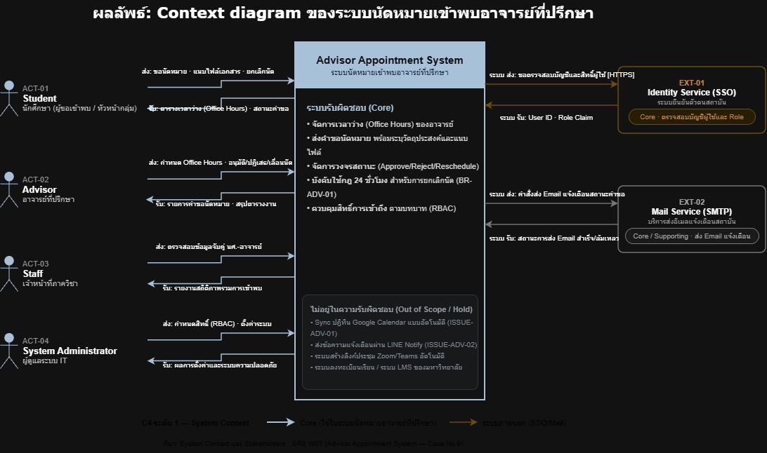วางภาพ Context diagram ที่ export จากdraw.io — ระบบภายนอกมีป้าย Core / Extension / TBD · ลูกศรมีป้าย
ภาพที่ 1 Context diagram ฉบับใหม่ (final-exam/diagrams/context-after.png)
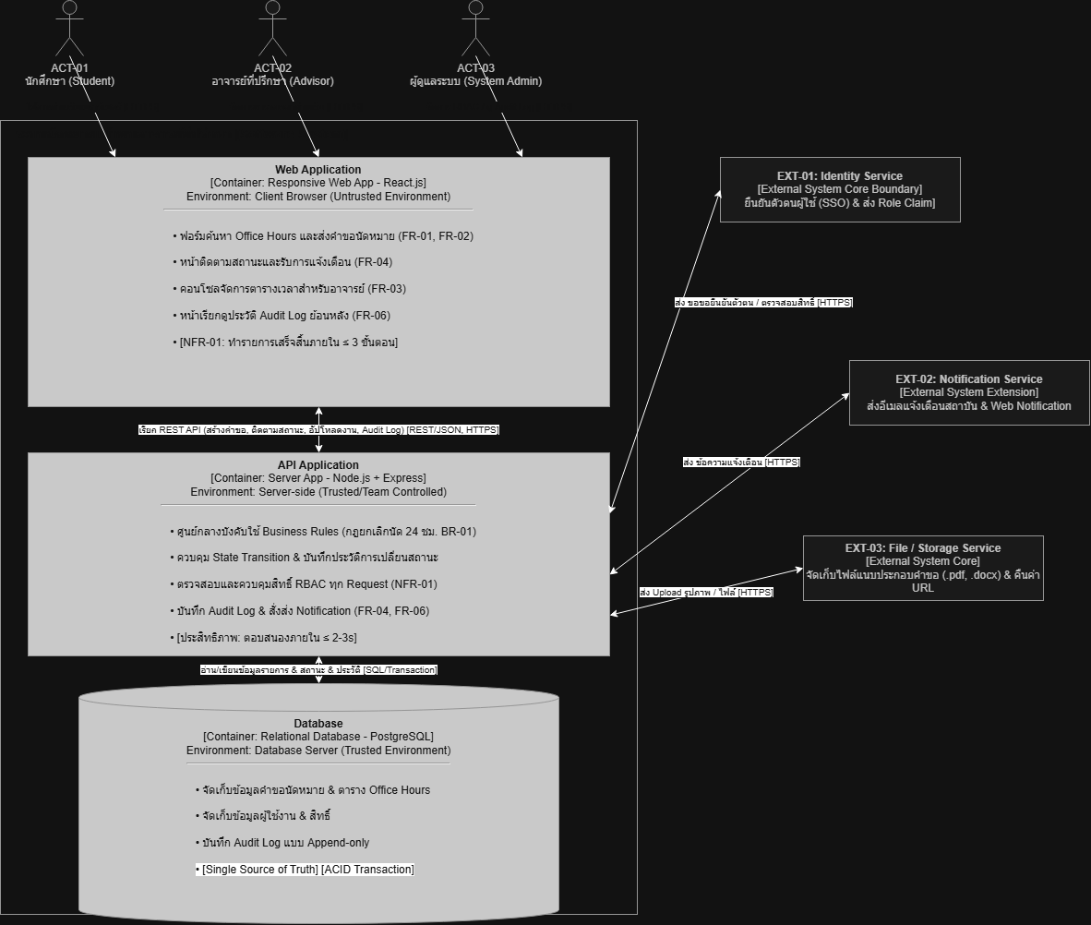
วางภาพ Container diagram — ทุกกล่องมี [ชนิด · เทคโนโลยี] · ลูกศรบอกว่าส่งอะไร ผ่านอะไร
ภาพที่ 2 Container diagram ฉบับใหม่ (final-exam/diagrams/container-after.png)
G5 Change Request เสริม (1.0 คะแนน)
เลือก: ( ) CR-FX-02A ใช้งานหน้างาน ( /) CR-FX-02B เวลาเหลือครึ่งหนึ่ง · เหตุผลที่เลือก: เวลารุ่นแรกเหลือครึ่งหนึ่ง จึงต้องคงเฉพาะความสามารถหลัก (Office Hours, Booking, Review, In-app/Email Alert) และเลื่อนความสามารถที่พึ่งพา API/Policy ภายนอก (Google Calendar Two-Way Sync, LINE Notify) ไปเป็น Later/Hold
5.1 บันทึก CR แบบย่อ
CR-FX-02 [A หรือ B] [Pending]
ขอเปลี่ยน (ตาม case กลุ่ม) | ลดขอบเขตรุ่นแรกให้เหลือการนัดหมายหลัก, In-app Alert + Email สถาบัน, RBAC และ Audit Log ขั้นต่ำ
กระทบ ID | FR-03, FR-04, NFR-02, NFR-03, BR-01, BR-04, DR-05, DR-06, ISS-ADV-01, ISS-ADV-02, OI-01, OI-02, OI-03, DD-01, DD-04
ทางเลือก (≥ 2) | 1) ทำ In-app Notification + Email สถาบัน และใช้ Internal Calendar ในตอนนี้ 2) พยายามทำ Google Calendar Sync และ LINE Notify พร้อมกัน ซึ่งเสี่ยงต่อการส่งมอบไม่ทันเวลา
Decision ที่เสนอ + ใครตัดสิน | เลือกทางเลือกที่ 1 เป็น Build now; ผู้ตัดสินคือ Product Owner/อาจารย์ผู้ประเมินรายวิชาและทีมสถาปัตยกรรม

5.2 Decision card
DEC- [ตัดสินใจเรื่องอะไร] [Proposed]
ตัดสินใจ | ไม่เพิ่ม Container ใหม่ ใช้ Web Application, API Application และ Database เดิม; In-app Alert + Email สถาบัน เป็น Build now ส่วน Google Calendar Two-Way Sync และ LINE Notify เป็น Overview/Later
เพราะ (NFR / BR / driver) | CR-FX-02B, BR-01, BR-04, NFR-02, NFR-03, DR-05
ทางเลือกที่ไม่เลือก | ตัด RBAC/Audit Log ออก หรือพยายามทำระบบ External Sync ทั้งหมดโดยยังมีข้อจำกัดเรื่องเวลาและ Privacy
ผลที่ตามมา | รุ่นแรกส่งมอบระบบได้ทันเวลาและใช้งานได้จริง ส่วน External Calendar Sync ต้องรอ OI/DD ในเฟสถัดไป

5.3 สิ่งที่เปลี่ยน
ส่วน | ก่อน | หลัง | เพราะ
Scope | เดิมมีความพยายามเชื่อมต่อ Google Calendar สองทางและแจ้งเตือนหลายช่องทาง | In-app Alert + Email สถาบัน เป็น Build now | Google Calendar Sync และ LINE Notify เป็น Later/Hold (ตาม CR-FX-02B)
Design Spine | ประมวลผลคำขอนัดหมายและส่งแจ้งเตือน | บันทึกสถานะคำขอและ Audit Log ก่อน แล้วส่ง In-app Alert และ Queue Email สถาบัน | ป้องกันระบบค้างหากบริการส่งอีเมลภายนอกช้า
Container | ใช้ Web App, API App, Database | ไม่เพิ่ม Container ใหม่ คงเดิม 3 Containers | API ตรวจ RBAC และ Database เก็บ Audit/Notification ขั้นต่ำ
Open decision | ช่องทางและระบบภายนอก | Google Calendar Sync และ LINE Notify ถูกบันทึกเป็น Hold/Later | ลดความเสี่ยงจากการพึ่งพาระบบภายนอกในช่วงเวลาจำกัด

G6 Integrity (1.0 คะแนน)
6.1 ตรวจความสอดคล้อง
☑ ชื่อ container และ actor ในตาราง ตรงกับในภาพทุกภาพ
☑ ทุก ID ที่อ้างมีอยู่จริงในงานของกลุ่ม หรือเขียน Cannot Verify
☑ ค่าที่ไม่รู้ทุกค่าเป็น TBD และมี OI / DD รองรับ
☑ ไม่มีข้อความว่า SRS หรือ CR ใด Approved แล้ว
☑ ใช้ stack อ้างอิง หรือมี decision card เมื่อเปลี่ยน · ไม่มีเทคโนโลยีเกินจำเป็น
☑ ทุกภาพมี .drawio + PNG

6.2 AI use
เครื่องมือ | ใช้ช่วยเรื่องใด | ตรวจอย่างไร
Gemin | ช่วยตรวจทานเอกสาร วิเคราะห์ความสอดคล้องของ Requirement, User Story, Acceptance Criteria และ Design ของระบบนัดหมายอาจารย์ที่ปรึกษา | เปรียบเทียบกับเอกสาร 07-srs-v1.md, 10-design-strategy.md และ 11-conceptual-architecture.md ของกลุ่ม 4 เพื่อความถูกต้อง

6.3 การมีส่วนร่วม
สมาชิก (ชื่อ–รหัส) | รับผิดชอบส่วน (G/ข้อ) | หลักฐาน (commit / ส่วนในไฟล์)
1) นาย จิราพัชร อินจันทร์ (68543210004-6) | G1, G2 และ SRS trace | docs/07-srs-v1.md
2) นาย จักรพงศ์ หมื่นไชยศรี (68543210003-8) | G3, G4 และ Design Spine | design/10-design-strategy.md
3) นาย ญาณวุฒิ ชวนอาจ (68543210006-1) | G5, G6 และประสานงานเอกสาร | final-exam/final-exam-group-answer.docx

รับรอง: สมาชิกทุกคนอ่านคำตอบทั้งฉบับแล้ว และอธิบายส่วนใดก็ได้ในการ oral spot-check ( ) ยืนยัน

